TÌM HIỂU LUẬT GIAO THÔNG ĐƯỜNG BỘ
NHÓM BIỂN BÁO CẤM

Biển 101: Đường cấm
Hình ảnh biển báo | Giải thích biển báo, chỉ dẫn
 | Báo đường cấm tất cả các loại xe (cơ giới và thô sơ) đi lại cả hai hướng, trừ các xe được ưu tiên theo luật lệ Nhà nước quy định.  Nếu đường cấm vì lý do đường, cầu bị tắc thì biển cấm được đặt ở giữa phần xe chạy kèm theo có hàng rào chắn ngang trước phần xe chạy thì các xe được ưu tiên cũng không được phép đi vào.

Biển 102: Cấm đi ngược chiều
Hình ảnh biển báo | Giải thích biển báo, chỉ dẫn
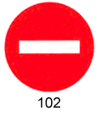 | Báo đường cấm tất cả các loại xe (cơ giới và thô sơ) đi vào theo chiều đặt biển, trừ các xe ưu tiên theo luật lệ Nhà nước quy định.

Biển 103a: Cấm ô tô
Hình ảnh biển báo | Giải thích biển báo, chỉ dẫn
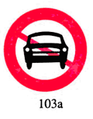 | Báo đường cấm tất cả các loại xe cơ giới kể cả mô tô 3 bánh co thùng đi qua, trừ mô tô 2 bánh, xe gắn máy và các xe ưu tiên theo luật lệ Nhà nước quy định.

Biển 104: Cấm mô tô
Hình ảnh biển báo | Giải thích biển báo, chỉ dẫn
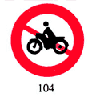 | Báo đường cấm tất cả các loại xe mô tô đi qua, trừ các xe ưu tiên theo luật lệ Nhà nước quy định.

Biển 105: Cấm ô tô và mô tô
Hình ảnh biển báo | Giải thích biển báo, chỉ dẫn
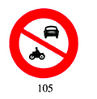 | Báo đường cấm tất cả các loại xe cơ giới và mô tô đi qua, trừ xe gắn máy và các xe ưu tiên theo luật lệ Nhà nước quy định.

Biển 106: Cấm ô tô tải
Hình ảnh biển báo | Giải thích biển báo, chỉ dẫn
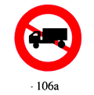 | Báo đường cấm tất cả các loại ô tô tải có trọng lượng lớn nhất cho phép (bao gồm trọng lượng xe và hàng) trên 3.5 tấn đi qua, trừ các xe ưu tiên theo luật lệ Nhà nước quy định.  Biển có hiệu lực cấm đối với cả máy kéo và các xe máy thi công chuyên dùng đi vào đoạn đường đặt biển.
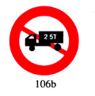 | 106b. Nếu trên biển quy định trọng tải (chữ số tấn ghi bằng màu trắng trên hình vẽ) thì chỉ cấm những xe ôtô nào có trọng lượng toàn bộ vượt quá con sô đã quy định.

Biển 107: Cấm ô tô khách và ô tô tải
Hình ảnh biển báo | Giải thích biển báo, chỉ dẫn
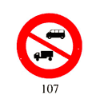 | Báo đường cấm ô tô chở khách và các loại ô tô tải có trọng lượng lớn nhất cho phép trên 3.5 tấn kể cả cácloại máy kéo và xe máy thi công chuyên dùng đi qua, trừ các xe ưu tiên theo luật lệ Nhà nước quy định.

Biển 108: Cấm ô tô kéo rơ-moóc
Hình ảnh biển báo | Giải thích biển báo, chỉ dẫn
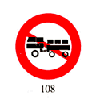 | Báo đường cấm cácloại xe cơ giới kéo theo rơ-moóc kể cả mô tô, máy kéo, ô tô khách kéo theo rơ-moóc đi qua, trừ các loại ô tô sơ-mi-rơ-moóc và các loại xe được ưu tiên (có kéo theo rơ moóc) theo luật lệ Nhà nước quy định.

Biển 109: Cấm máy kéo
Hình ảnh biển báo | Giải thích biển báo, chỉ dẫn
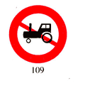 | Biển báo đường cấm tất cả các loại máy kéo, kể cả máy kéo bánh hơi và bánh xích đi qua.

Biển 110a: Cấm xe đạp
Hình ảnh biển báo | Giải thích biển báo, chỉ dẫn
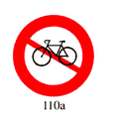 | Báo đường cấm xe đạp đi qua. Biển không có giá trị cấm những người dắt xe đạp.

Biển 110b: Cấm xe đạp thồ
Hình ảnh biển báo | Giải thích biển báo, chỉ dẫn
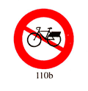 | Báo đường cấm xe đạp thồ đi qua. Biển không cấm người dắt loại xe này.

Biển 111a: Cấm xe gắn máy
Hình ảnh biển báo | Giải thích biển báo, chỉ dẫn
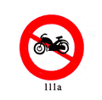 | Báo đường cấm xe gắn máy đi qua. Biển không có giá trị đối với xe đạp.

Biển 112: Cấm người đi bộ
Hình ảnh biển báo | Giải thích biển báo, chỉ dẫn
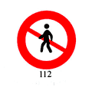 | Báo đường cấm người đi bộ qua lại.

Biển 113: Cấm xe người kéo đẩy
Hình ảnh biển báo | Giải thích biển báo, chỉ dẫn
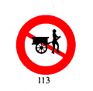 | Báo đường cấm xe người kéo, đẩy đi qua. Biển không có giá trị cấm những xe nôi của trẻ em và phương tiện chuyên dùng để đi lại của những người tàn tật.

Biển 114: Cấm xe súc vật kéo
Hình ảnh biển báo | Giải thích biển báo, chỉ dẫn
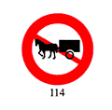 | Biển báo đường cấm súc vật vận tải hàng hóa hoặc hành khách dù kéo xe hay chở trên lưng đi qua.

Biển 115: Hạn chế trọng lượng xe
Hình ảnh biển báo | Giải thích biển báo, chỉ dẫn
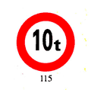 | Để báo đường cấm các loại phương tiện giao thông đường bộ kể cả các xe được ưu tiên theo Luật Giao thông đường bộ, có trọng lượng toàn bộ (cả xe và hàng) vượt quá trị số ghi trên biển tính bằng tấn đi qua.

Biển 116: Hạn chế trọng lượng trên trục xe
Hình ảnh biển báo | Giải thích biển báo, chỉ dẫn
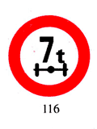 | Biển báo đường cấm các loại phương tiện giao thông đường bộ kể cả các xe được ưu tiên theo Luật Giao thông đường bộ, có trọng lượng toàn bộ (cả xe và hàng) phân bố trên 1 trục bất kỳ của xe vượt quá trị số ghi trên biển tính bằng tấn đi qua.

Biển 117: Hạn chế chiều cao
Hình ảnh biển báo | Giải thích biển báo, chỉ dẫn
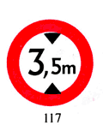 | Biển có hiệu lực cấm các xe (cơ giới và thô sơ) kể cả các xe được ưu tiên theo luật lệ Nhà nước quy định có chiều cao (tính đến điểm cao nhất kể cả xe và hàng hóa) vượt quá trị số ghi trên biển đi qua.

Biển 118: Hạn chế chiều ngang
Hình ảnh biển báo | Giải thích biển báo, chỉ dẫn
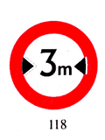 | Biển có hiệu lực cấm các xe (cơ giới và thô sơ) kể cả các xe được ưu tiên theo luật lệ Nhà nước quy định có chiều ngang (kể cả xe và hàng hóa) vượt quá trị số ghi trên biển đi qua.
Biển 119: Hạn chế chiều dài ôtô
Hình ảnh biển báo | Giải thích biển báo, chỉ dẫn
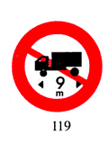 | Biển báo đường cấm các loại phương tiện giao thông đường bộ, kể cả các xe được ưu tiên theo Luật giao thông đường bộ, có độ dài toàn bộ kể cả xe và hàng có giá trị lớn hơn trị số ghi trên biển đi qua.

Biển 120: Hạn chế chiều dài ôtô kéo móoc
Hình ảnh biển báo | Giải thích biển báo, chỉ dẫn
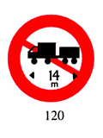 | Biển báo cấm các loại phương tiện giao thông đường bộ kéo theo moóc và các loại xe được ưu tiên kéo moóc theo Luật Giao thông đường bộ, có chiều dài toàn bộ kể cả xe, moóc và hàng lớn hơn trị số ghi trên biển đi qua.

Biển 121: Cự ly tối thiểu giữa 2 xe
Hình ảnh biển báo | Giải thích biển báo, chỉ dẫn
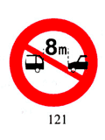 | Biển báo xe ôtô phải đi cách nhau một khoảng tối thiểu. Biển có hiệu lực cấm các xe ôtô kể cả các xe được ưu tiên theo Luật Giao thông đường bộ đi cách nhau với cự ly nhỏ hơn sô ghi trên biển báo.

Biển 122: Dừng lại
Hình ảnh biển báo | Giải thích biển báo, chỉ dẫn
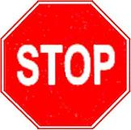 | Biển có hiệu lực buộc các xe cơ giới và thô sơ kể cả các xe được ưu tiên theo luật lệ Nhà nước quy định dừng lại trước biển hoặc trước vạch ngang đường và chỉ được phép đi khi thấy các tín hiệu (do người điều khiển giao thông hoặc đèn, cờ) cho phép đi.  Trong trường hợp trên đường không đặt tín hiệu đèn, cờ, không có người điều khiển giao thông hoặc các tín hiệu đèn không bật sáng thì người lái xe chỉ được phép đi khi biết chắc chắn là trên đường không có điều gì cản trở.

Biển 123: Cấm rẽ trái
Hình ảnh biển báo | Giải thích biển báo, chỉ dẫn
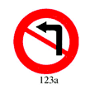 | Biển có hiệu lực cấm các loại xe (cơ giới và thô sơ) trừ các xe được ưu tiên theo luật lệ Nhà nước quy định được rẽ trái.  Nếu đã đặt biển cấm rẽ trái thì các loại xe (cơ giới và thô sơ) cũng không được phép quay đầu xe.

Biển 124a: Cấm quay đầu xe
Hình ảnh biển báo | Giải thích biển báo, chỉ dẫn
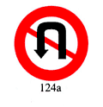 | Biển có hiệu lực cấm các loại xe (cơ giới và thô sơ) quay đầu theo kiểu chữ U, trừ các xe được ưu tiên theo luật lệ Nhà nước quy định.  Biển không có giá trị cấm rẽ trái để sang đường khác.

Biển 124b: Cấm ôtô quay đầu xe
Hình ảnh biển báo | Giải thích biển báo, chỉ dẫn
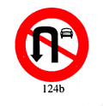 | Biển báo cấm xe ôtô và xe môtô 3 bánh (trừ các xe được ưu tiên) theo Luật Giao thông đường bộ quay đầu theo kiểu chữ U.  Biển không có giá trị cấm rẽ trái để sang đường khác.

Biển 125: Cấm vượt
Hình ảnh biển báo | Giải thích biển báo, chỉ dẫn
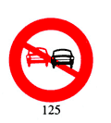 | Biển có hiệu lực cấm các loại xe cơ giới vượt nhau kể cả các xe được ưu tiên theo luật lệ Nhà nước quy định.  Được phép vượt xe mô tô 2 bánh, xe gắn máy. Biển không có giá trị cấm các loại xe cơ giới khác vượt nhau và vượt xe ôtô tải.  Biển hết hiệu lực cấm khi có biển số 133 "Hết cấm vượt" (hoặc đến chỗ đặt biển số 135 "Hết tất cả các lệnh cấm" nếu đồng thời có nhiều biển cấm khác hết tác dụng.

Biển 126: Cấm ô tô tải vượt
Hình ảnh biển báo | Giải thích biển báo, chỉ dẫn
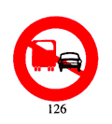 | Biển có hiệu lực cấm tất cả các loại ô tô tải có trọng lượng lớn nhất cho phép (bao gồm trọng lượng xe và hàng) trên 3.5 tấn kể cả các xe được ưu tiên theo luật lệ Nhà nước quy định vượt nhau. Được phép vượt xe mô tô 2 bánh, xe gắn máy.  Biển không có giá trị cấm các loại xe cơ giới khác vượt nhau và vượt ô tô tải.  Biển hết hiệu lực cấm khi có biển số 133 "Hết cấm vượt" (hoặc đến chỗ đặt biển số 135 "Hết tất cả các lệnh cấm" nếu đồng thời có nhiều biển cấm khác hết tác dụng.

Biển 127: Tốc độ tối đa cho phép
Hình ảnh biển báo | Giải thích biển báo, chỉ dẫn
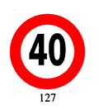 | Biển cấm tất cả các loại xe cơ giới chạy với tốc độ tối đa vượt quá trị số ghi trên biển, trừ các xe được ưu tiên theo luật lệ Nhà nước quy định. Số ghi trên biển chỉ tốc độ tối đa cho phép tính bằng km/h.  Biển có hiệu lực bắt đầu từ chỗ đặt biển đến chỗ có biển "Hết hạn chế tốc độ tối đa" (hoặc đến chỗ đặt biển số 135 "Hết tất cả các lệnh cấm" nếu đồng thời có nhiều biển cấm khác hết tác dụng)

Biển 128: Cấm bấm còi
Hình ảnh biển báo | Giải thích biển báo, chỉ dẫn
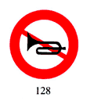 | Biển báo cấm các loại xe cơ giới sử dụng còi. Hiệu lực của biển báo bằng biển phụ số 501 "Phạm vi tác dụng của biển" đặt dưới biển chính thức (hoặc từ chỗ đặt biển số 135 "Hết tất cả lệnh cấm" nếu đồng thời có nhiều biển cấm khác hết tác dụng)..

Biển 129: Kiểm tra
Hình ảnh biển báo | Giải thích biển báo, chỉ dẫn
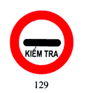 | Biển báo nơi đặt trạm kiểm tra, các loại phương tiện vận tải qua đó phải dừng lại để làm thủ tục kiểm tra, kiểm soát theo quy định.

Biển 130: Cấm dừng xe và đỗ xe
Hình ảnh biển báo | Giải thích biển báo, chỉ dẫn
 | Biển có hiệu lực cấm tất cả các loại xe cơ giới dừng và đỗ lại ở phía đường có đặt biển, trừ các xe được ưu tiên theo luật lệ Nhà nước quy định.  (Dừng xe là đứng yên không được tắt máy và người lái xe không được rời tay lái).  Đối với các loại xe ô tô khách, taxi chạy theo hành trình đã quy định được hướng dẫn chỗ dừng thích hợp.  Hiệu lực cấm của biển bắt đầu từ chỗ đặt bỉen đến ngã ba, ngã tư tiếp theo hoặc đến vị trí quy định nơi đỗ xe, dừng xe (hoặc đến chỗ đặt biển số 135 "Hết tất cả các lệnh cấm" nếu đồng thời có nhiều biển cấm khác hết tác dụng).  Trong trường hợp chỉ cấm dừng, đỗ xe vào giờ nhất định thì dùng biển phụ 508. Ngoài thời gian đó thì không được dừng, đỗ.

Biển 131: Cấm đỗ xe
Hình ảnh biển báo | Giải thích biển báo, chỉ dẫn
  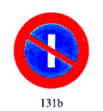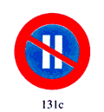 | Báo nơi cấm đỗ xe, trừ các loại xe được ưu tiên theo luật lệ Nhà nước quy định. Biển có hiệu lực cấm các loại xe cơ giới đỗ ở phía đường có đặt biển bất kể ngày nào.  Biển số 131a có hiệu lực cấm cá loại xe cơ giới đỗ ở phía đường có đặt biển bất kể ngày nào.  Biển số 131b có hiệu lực cấm các loại xe cơ giới đỗ ở phần đường có đặt biển vào những ngày lẻ.  Biển 131c có hiệu lực cấm các loại xe cơ giới đỗ ở phần đường có đặt biển này vào những ngày chẵn.  Hiệu lực cấm của biển và thời gian được phép đỗ xe áp dụng theo quy định đối với biển số 130.  Hiệu lực cấm của biển bắt đầu từ chỗ đặt bỉen đến ngã ba, ngã tư tiếp theo hoặc đến vị trí quy định nơi đỗ xe (hoặc đến chỗ đặt biển số 135 "Hết tất cả các lệnh cấm" nếu đồng thời có nhiều biển cấm khác hết tác dụng).

Biển 132: Nhường đường cho xe cơ giới đi ngược chiều qua đường hẹp
Hình ảnh biển báo | Giải thích biển báo, chỉ dẫn
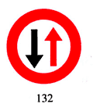 | Biển báo cho các phương tiện giao thông đường bộ kể cả các xe được ưu tiên theo Luật Giao thông đường bộ đi theo chiều nhìn thấy biển phải nhường đường cho các xe cơ giới đi theo hướng ngược lại khi đi qua các đoan đường và cầu hẹp.

Biển 133: Hết cấm vượt
Hình ảnh biển báo | Giải thích biển báo, chỉ dẫn
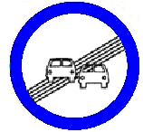 | Biển báo cho người lái xe biết hiệu lực của biển "Cấm vượt” hết tác dụng.

Biển 134: Hết hạn chế tốc độ tối đa
Hình ảnh biển báo | Giải thích biển báo, chỉ dẫn
 | Biển có giá trị báo cho ngời lái xe biết hiệu lực của biển 127 hết tác dụng. Kể từ biển này, các xe được phép chạy với tốc độ tối đa đã quy định trong Luật Giao thông đường bộ.

Biển 135: Hết tất cả các lệnh cấm
Hình ảnh biển báo | Giải thích biển báo, chỉ dẫn
 | Đến hết đoạn đường mà nhiều biển báo cấm cùng một lúc hết tác dụng đối với các xe chạy, phải đặt biển 135 "Hết tất cả các lệnh cấm".  Biển có giá trị cho người lái xe biết hiệu lực của biển số 121 và các biển từ 125 đến 131 (a, b, c) đối với các xe chạy cùng một lúc hết tác dụng.

Biển 136: Cấm đi thẳng
Hình ảnh biển báo | Giải thích biển báo, chỉ dẫn
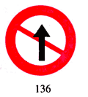 | Biển có hiệu lực cấm tất cả các loại phương tiện giao thông đường bộ đi thẳng.  Biển được đặt ở vị trí thích hợp ngay ở giao nhau cấm đi thẳng, nếu có quy định riêng về thời gian và loại xe thì có thể sử dụng biển báo phụ hoặc kèm theo hình vẽ.

Biển 137: Cấm rẽ trái và rẽ phải
Hình ảnh biển báo | Giải thích biển báo, chỉ dẫn
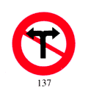 | Biển có hiệu lực cấm tất cả các loại phương tiện giao thông đường bộ rẽ trái và rẽ phải.  Biển được đặt ở vị trí thích hợp ngay trước cửa đường cấm rẽ phải và rẽ trái nếu có quy định riêng về thời gian hoặc loại xe thì có thể sử dụng biển báo phụ hoặc hình vẽ.

Biển 138: Cấm đi thẳng và rẽ trái
Hình ảnh biển báo | Giải thích biển báo, chỉ dẫn
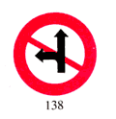 | Biển có hiệu lực cấm tất cả các loại phương tiện giao thông đường bộ đi thẳng và rẽ trái.  Biển được đặt ở vị trí thích hợp ngay trước đường giao cấm đi thẳng và rẽ trái. Nếu có quy định riêng về thời gian hoặc loại xe thì có thể dùng biển báo phụ hoặc kèm theo hình vẽ

Biển 139: Cấm đi thẳng và rẽ phải
Hình ảnh biển báo | Giải thích biển báo, chỉ dẫn
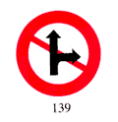 | Biển có hiệu lực cấm tất cả các loại phương tiện giao thông đường bộ đi thẳng và rẽ phải. Biển được đặt ở vị trí thích hợp ngay trước đường giao cấm đi thẳng và rẽ phải. Nếu có quy định riêng về thời gian hoặc loại xe thì có thể dùng biển báo phụ hoặc kèm theo hình vẽ.

Biển 140: Cấm xe công nông
Hình ảnh biển báo | Giải thích biển báo, chỉ dẫn
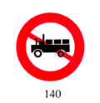 | Biển báo đường cấm tất cả các loại xe công nông đi qua.

